13.11.2020r. piątek

Temat: Zabawy z ortografią – ćwiczenia. Uzupełnianie kart pracy.

Dzień dobry!
Dzisiaj proszę żebyście przypomnieli sobie zasady pisowni wyrazów z „ó” i wykonali karty pracy.

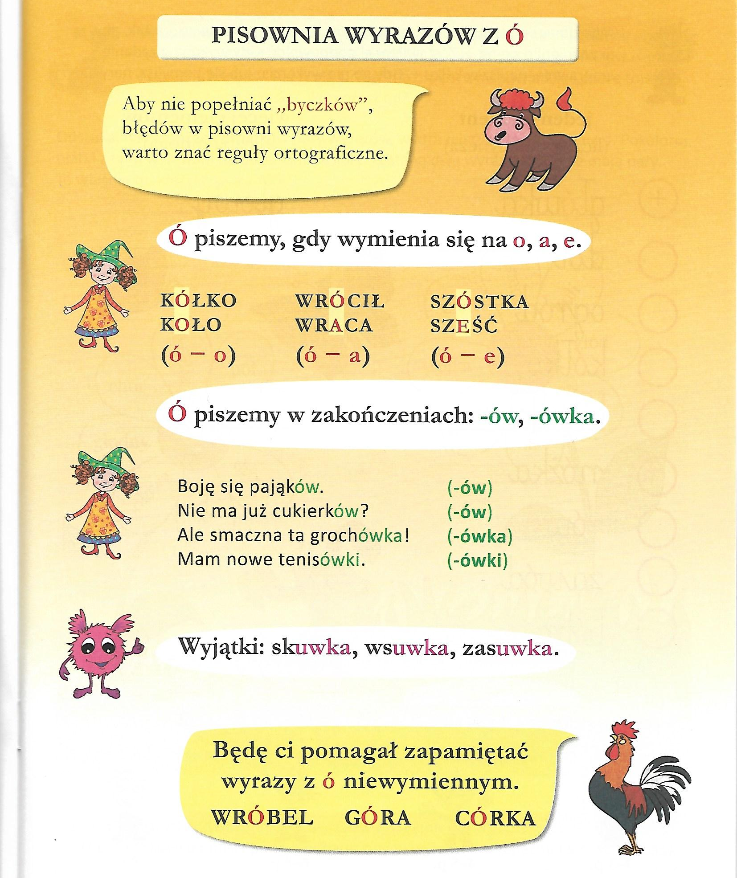

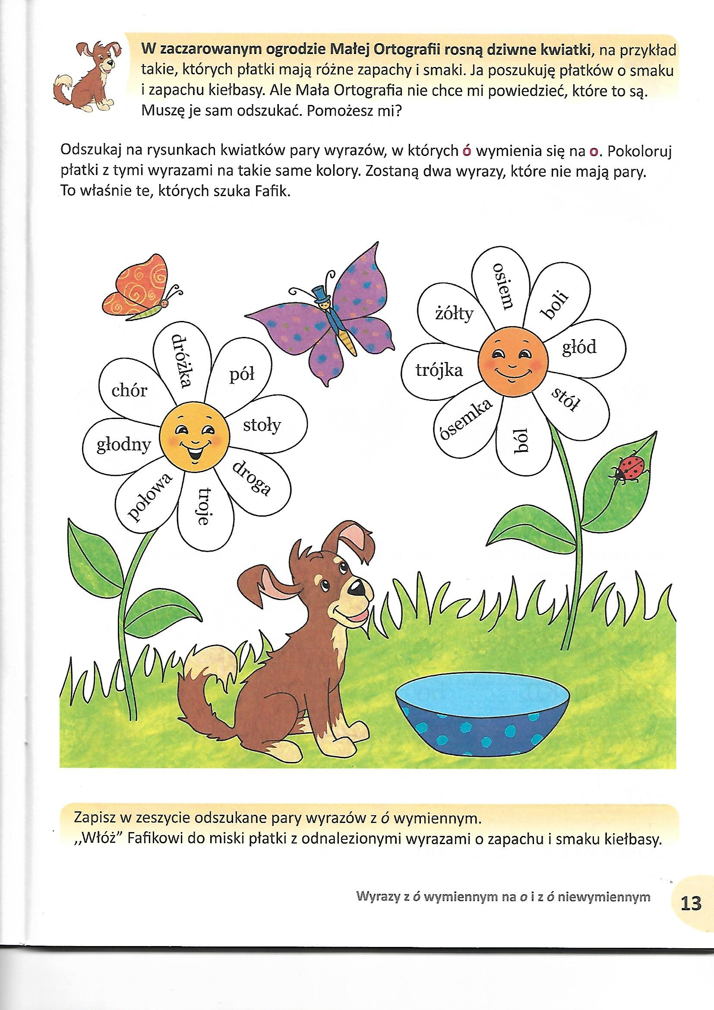

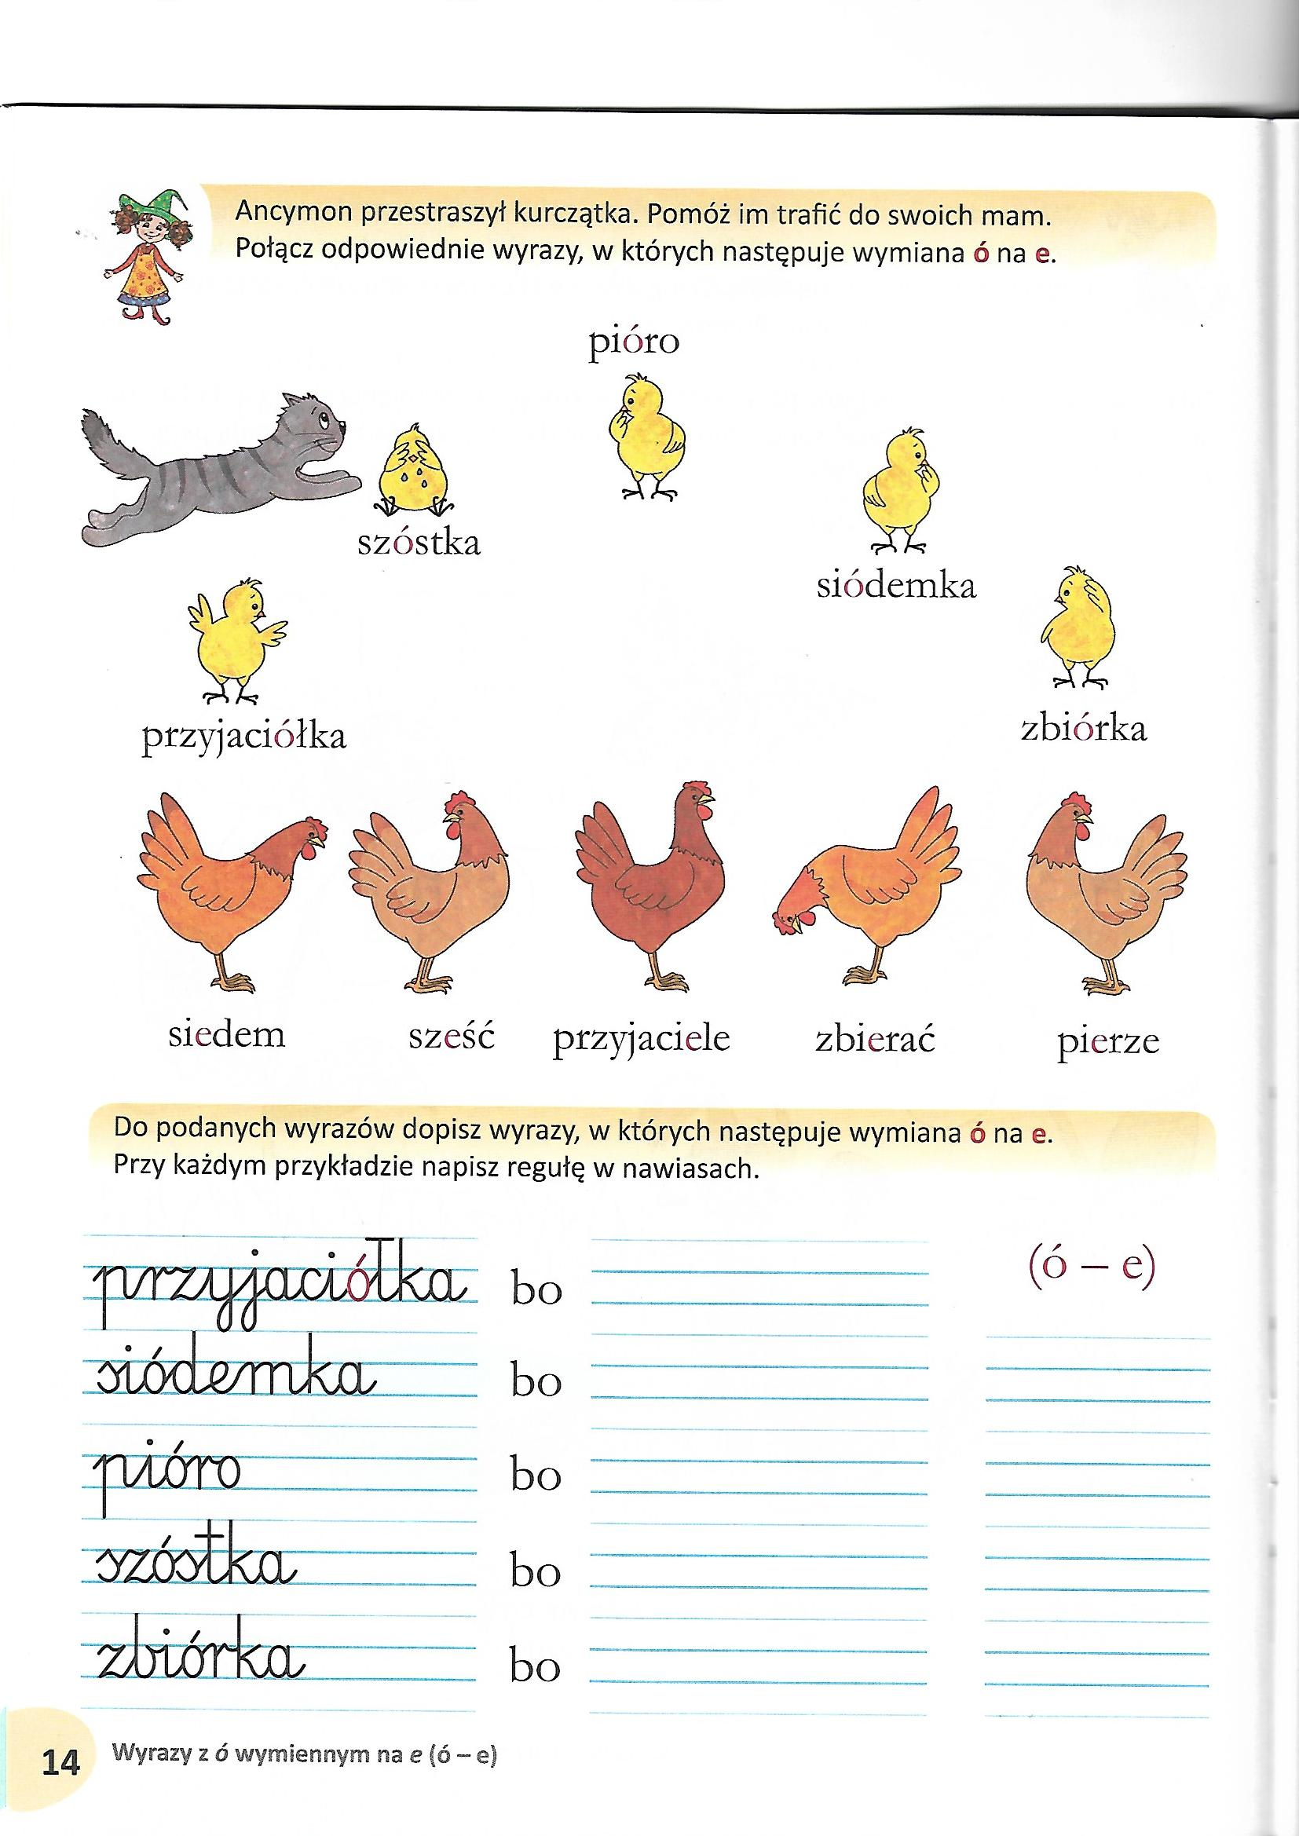

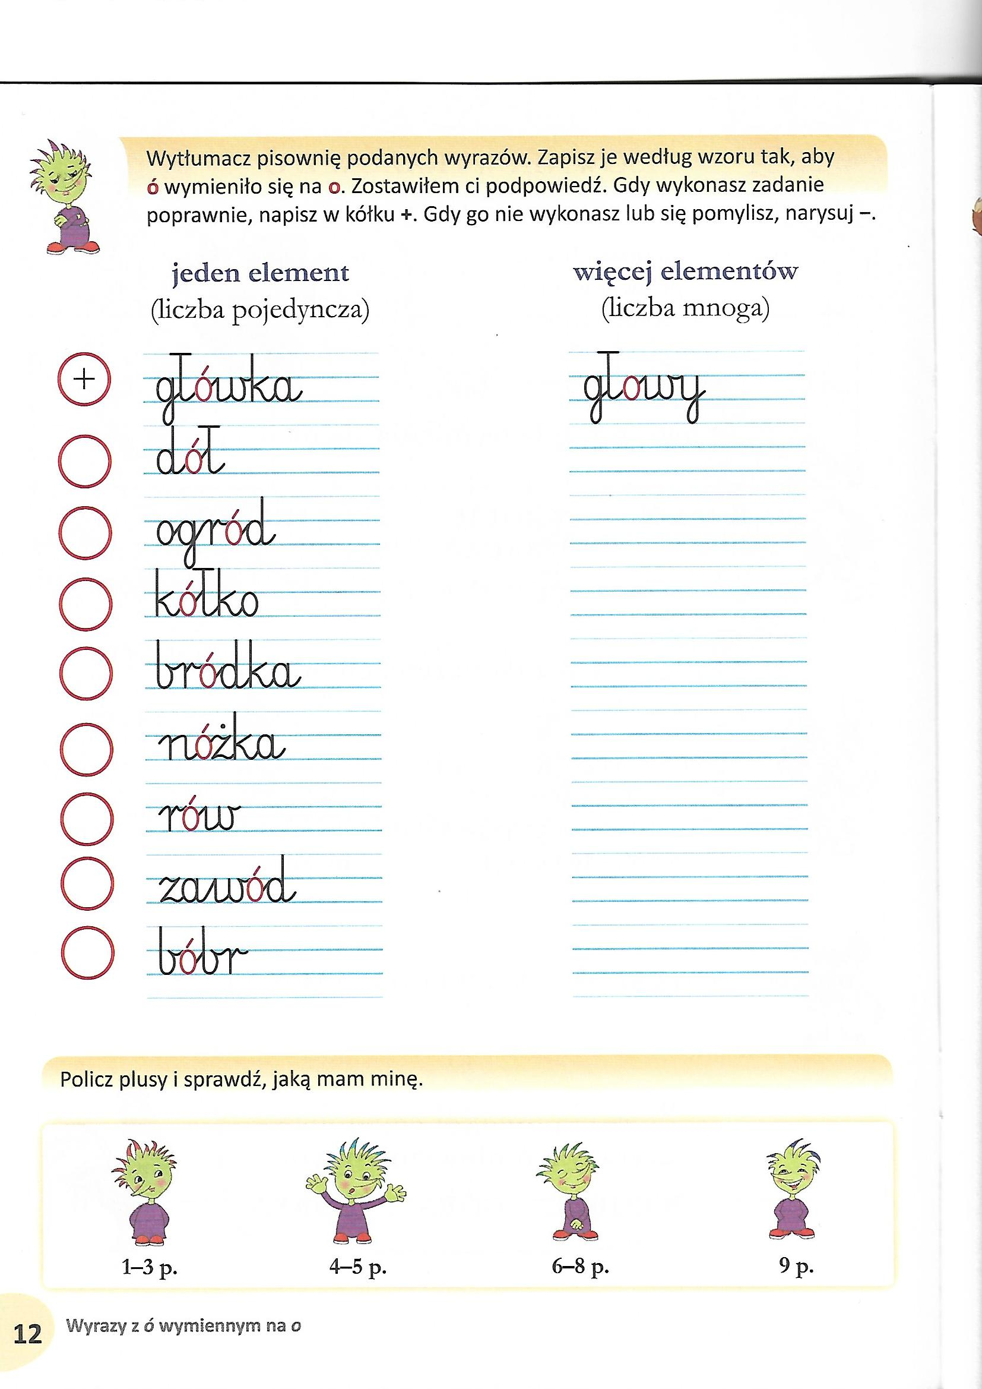

Dziękuję za pracę !!!

